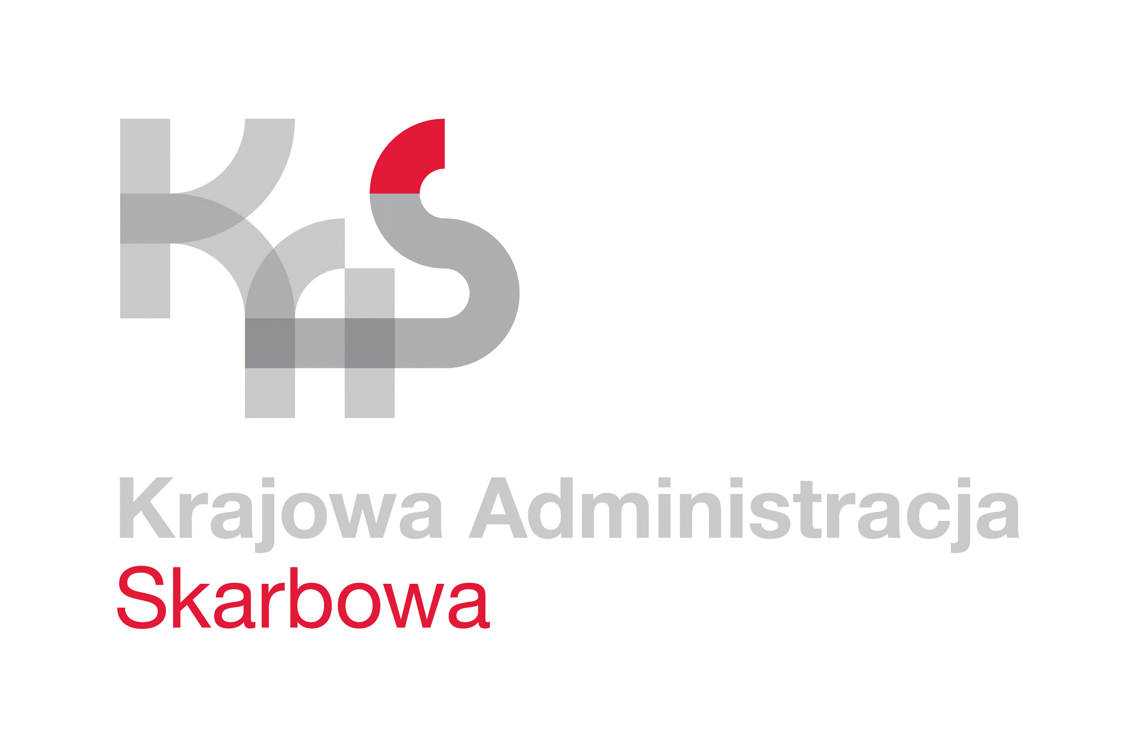
IZBA ADMINISTRACJI SKARBOWEJ
W ŁODZI

Łódź, 24 października 2022 roku
UNP: 1001-22-118727
Sprawa: Dostawa oraz montaż fabrycznie nowego
agregatu do centrali wentylacyjnej
wraz z modułem przyłączeniowym
Znak sprawy: 1001-ILN-1.261.12.2022.7
Kontakt: Ilona Kurpesa – Starszy Specjalista
tel. 42 28 99 748
e-mail: ilona.kurpesa@mf.gov.pl

Informacja o wyborze oferty
Izba Administracji Skarbowej w Łodzi informuje, iż w postępowaniu o udzielenie zamówienia publicznego nr 1001-ILN-1.261.12.2022, którego przedmiotem jest zakup oraz montaż fabrycznie nowego agregatu do centrali wentylacyjnej wraz z modułem przyłączeniowym,
w siedzibie Urzędu Skarbowego w Zgierzu przy ul. Ks. Jerzego Popiełuszki 8, prowadzonym
z wyłączeniem przepisów ustawy z dnia 11 września 2019 roku - Prawo zamówień publicznych (t.j. Dz. U. z 2022 r., poz. 1710 ze zm.), z uwagi na fakt, iż wartość niniejszego zamówienia
nie przekracza kwoty 130 000,00 złotych, ofertę złożył nw. Wykonawca:
Lp. | Nazwa Wykonawcy | Cena brutto wskazana  w formularzu ofertowym | Ocena punktowa
1 | Aqua ElektroKlima Grzegorz Stępień  26-300 Opoczno, ul. Graniczna 15 | 12 734,00 zł | 100

Na sfinansowanie niniejszego zamówienia Zamawiający zamierzał przeznaczyć kwotę 20 000,00 zł brutto.
Kryterium wyboru oferty jest cena 100%.
W postępowaniu wybrano ofertę złożoną przez Firmę Aqua ElektroKlima Grzegorz Stępień, 26-300 Opoczno, ul. Graniczna 15.
Wykonawca spełnił wszystkie warunki przedmiotowego zamówienia.

Na oryginale podpisał
Z upoważnienia
Dyrektora Izby Administracji Skarbowej w Łodzi
Naczelnik Wydziału
Łukasz Wójcik

